ОТЧЁТ

Новосибирской областной общественной организации «ЭХО»

за 2021 год.

Новосибирская областная общественная организация детей погибших участников Великой Отечественной войны «ЭХО» была создана в 1997 году и зарегистрирована в органах юстиции 30 апреля 1998 года.

В настоящее время НООО «ЭХО» объединяет 9 районов Новосибирской области: г. Бердск, Искитимский, Ордынский, Черепановский, Тогучинский, Маслянинский районы, пос. Краснообск, Криводановка, Верх-Тула и все районы г. Новосибирска. Численность членов организации составляет около 6000 человек.

Основными целями нашей организации являются: сохранение и увековечивание памяти о подвигах отцов и матерей, которые самоотверженно защищали Родину, и обеспечение преемственности поколений этой памяти. А также содействие улучшению материального и социального положения детей погибших участников Великой Отечественной войны. Защита социальных прав и интересов членов нашей организации и обеспечение достойного положения в обществе.

Символом организации НООО «ЭХО» стал мемориал «Плакучая Ивушка», созданный в сквере Славы неподалеку от Монумента воинов – сибиряков в память о погибших защитниках Родины. Автором проекта стал Александр Сергеевич Чернобровцев, Заслуженный художник – монументалист, Почётный гражданин г. Новосибирска.

В течение 2021 года мы продолжали проводить работу по сохранению памяти о защитниках Отечества и тех, кто обеспечивал Победу в тылу. В 2021 году дополнительно напечатаны 20 экз. фотоальбома «Наши памятные даты». Фотоальбом задуман как рассказ о деятельности нашей организации, её целях и задачах. О том, как мы выполняем эти задачи, стараясь поделиться своей памятью о ВОВ с младшими поколениями. Фотоальбомы переданы председателям районных организаций города и области, розданы в школы, музеи, ресурсные центры и станут наглядным пособием при проведении уроков истории, мужества и помогут в решении задач по патриотическому и духовно-нравственному воспитанию граждан нашего региона.

Проведение мероприятий в памятные даты.

В г. Новосибирске День Победы, День Памяти и Скорби 22 июня, День Белых журавлей 22 октября были проведены у мемориала «Плакучая ивушка» в сквере Славы, а также у районных памятников в г.г. Бердске, Черепаново, р. п. Ордынское, с. Листвянка, Ложок Искитимского района, р.п. Маслянино, г. Тогучине, пос. Краснообск, Криводановка, Верх-Тула. Кроме мероприятия 09.05.21 г. у нашей «Плакучей ивушки», 08 мая была проведена акция «Зажги свечу» в Павловском сквере Калининского района г. Н-Сибирска, организованная членами НООО «ЭХО» совместно с администрацией Калининского района, в которой приняли участие более 60 чел. А 22 октября в г. Новосибирске мы объединили два события: День белых журавлей и захоронение земли с места гибели отца председателя искитимского отделения НООО «ЭХО» Ивановой Г. Н. - офицера Дидеева Николая Андреевича. В нашей организации есть традиция: кто находит место захоронения своего отца, то побывав на его могиле, привозит земельку и захоранивает часть её на месте погребения своей мамы, а другую часть под нашей «Плакучей ивушкой». Галина Николаевна 78 лет искала место захоронения своего отца. После захоронения земли, внук погибшего воина - Иванов С.В. исполнил песню, написанную им самим под впечатлением посещения в июне 2021г. братской могилы, в которой похоронен его дед. Волнующее и очень трогательное событие. Присутствовавшие читали стихи, выпустили белые шары с журавликами, символизирующие души наших погибших родителей, возложили корзину и цветы к ивушке и памятнику Неизвестному Солдату. Для освещения в СМИ церемонии захоронения земли с места гибели отца члена нашего общества Ивановой Г. Н. Дидеева Николая Андреевича были приглашены корреспондент и оператор с Новосибирского телеканала РБК и Ютюба. Информация была выдана в эфир каналом РБК в 19 часов по Новосибирскому времени 22.10.2021 г. Кроме того, в честь Дня белых журавлей был организован и проведён 30 октября в Доме офицеров концерт силами МКУ СКО «Мичуринский» посёлка Мичуринский НСО и образцового детского хора «Радуга» Дома детского творчества «Мастер» г. Краснообска. Концерт был замечательный, зрители остались очень довольны.

В этих мероприятиях, в общей сложности приняли участие более 500 чел.

Проведение уроков мужества.

Члены нашей организации проводят уроки мужества в детских садах, школьных музеях, библиотеках и ДК. Со слушателями молодого поколения ведутся беседы, в ходе которых члены «ЭХО» рассказывают о своих погибших отцах, старших братьях и сёстрах, мамах, переживших войну в тылу. Через рассказы о своих семьях до слушателей доносится история страны, подвиг народа на фронтах и в тылу. Молодым и совсем юным людям становятся ближе и понятнее странички истории Великой Отечественной войны.

С октября по декабрь 2021 г. в школах, музеях, и ДК города и области было проведено 12 уроков мужества с охватом 248 учащихся.

Проведены автобусные экскурсии в г. Новосибирск из г. Бердска и р.п. Ордынское. 5 октября 2021г. для членов НООО «ЭХО» и ветеранов р.п. Ордынское состоялась экскурсия в г. Новосибирск. Первой остановкой в городе был монумент Славы и мемориал «Плакучая ивушка». Экскурсанты сказали теплые слова о погибших воинах и возложили цветы. Далее проехали в новосибирский планетарий, где с большим интересом и удовольствием провели время. Все остались очень довольны новыми впечатлениями и полученными знаниями. 9 октября 2021г. для членов НООО «ЭХО» и ветеранов г. Бердска также была организована экскурсия в г. Новосибирск. Арендованный автобус доставил людей сначала к монументу Славы и мемориалу «Плакучая ивушка», где были возложены цветы, сказаны слова благодарности воинам, отдавшим свои жизни за Родину. Председатель бердского отделения НООО «ЭХО» исполнила песню бердского композитора, посвящённую погибшим. А затем проехали в зоопарк, где знакомились с обитателями этого прекрасного «Дома зверей» до 16 часов. Экскурсанты остались очень довольны, несмотря на усталость.

Всего в экскурсиях приняли участие 57 человек.

В День пожилого человека мы планировали провести торжественное мероприятие в Доме офицеров с показом концерта «Песни военных и послевоенных лет», но к сожалению пандемия внесла корректировку в наши планы, т. к. людям нашего возраста не рекомендовали собираться большими группами (в ДО отказали нам в аренде помещения). Поэтому в октябре месяце во многих районах города и области членами НООО «ЭХО» были организованы и проведены мероприятия с присутствием небольшого количества людей: посещение зоопарка, спортивные соревнования, чайные столы, во многих районах были организованы посещения малоподвижных членов нашего общества с вручением поздравлений и подарков.

Мероприятиями в Декаду пожилого человека было охвачено 128 чел.

В с. Лебедёвка Искитимского района НСО 4 ноября 2022 г. проведено мероприятие в честь Дня единства и, одновременно, - День Российского флага в ДК и школе. Объединили эти два дня, т. к. 22 августа многие были заняты на сельхозработах. В школе детям была рассказана история праздника Дня единства, берущая начало с 1612 г., а в ДК продемонстрирован фильм «Минин и Пожарский» и проведена викторина по истории дня Единства. По итогам викторины победителям вручены призы. А в честь Дня Российского флага участниками самодеятельности была показана композиция.

В мероприятиях в честь Дня единства приняли участие 71 чел.

Всего мероприятиями в 2021 г. были охвачены более 1 000 чел.

Кроме того, в течении 2021 г. нашей организацией велась большая работа по подготовке к изданию книги «Оккупированное детство» (по воспоминаниям людей, переживших в детстве оккупацию), подготовке к изготовлению баннера "Собою Родину прикрыв..." и изготовлению фотоальбома «Хранители памяти».

Эта работа планируется к завершению в 2022 г.

Продолжилась работа по оздоровлению членов нашей организации в 2021 г. пролечились в госпиталях более 100 человек, 21 чел. получили лечение в оздоровительных центрах «Обские зори» и «Лунный камень» Ни одной санаторно-курортной путёвки мы не получили.

В 2021 г., как и прежде, проводилась работа по участию в конкурсах на получение грантов и субсидий. Было подано 3 заявки и все удовлетворены.

Получено: по заявке на Президентский грант, совместный с Министерством

региональной политики НСО - 673 000 руб.,

от Министерства социального развития НСО - 195 000 руб.

от мэрии - 145 000руб.

В общей сумме нам оказана социальная поддержка в размере - 1 013 000 руб.

Мы стараемся поддерживать связь с маломобильными членами организации: по возможности посещаем, звоним по телефону, держим связь с родными. Поздравляем всех членов нашей организации с днями рождения по радио, телефону.

Ходячие члены организации участвуют в городских и областных мероприятиях.

В 2021 году героико – патриотическая и социальная работа будет продолжена согласно Уставу нашей организации.

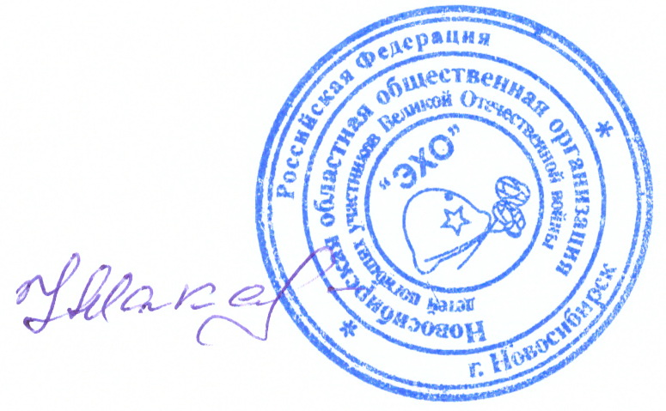

Председатель НООО «ЭХО» Макаренко Н.В.